C-09

目標フレーミングを用いた注意喚起が運転行動に及ぼす影響

三浪 裕作†　　　鎌江 遼†　　　朱宮 千裕†　　　山本 大貴†　　　西崎友規子†

Yusaku Sannami　 Ryo Kamae 　Chihiro Shumiya Hirotaka Yamamoto　Yukiko Nishizaki

1. 背景

1.1　現在の課題

近年，日本の自動車保有台数は7800万台を超え，乗用や運搬など様々な用途で活用されている[1]．自動車が日常生活に根付いた日本において，交通事故をいかに防止するかは，重要な課題の一つである．警察庁によると，令和3年に発生した交通事故件数は30万件以上であり，発生件数としては年々減少傾向にあるが，依然として死傷者数は36万人を越えている[2]．今日に至るまで，交通事故の削減のために衝突被害軽減ブレーキ（AEB装置）をはじめとする様々な運転支援技術が開発されてきた．最近では，全自動運転に向けて，自動車の技術開発が進められている．しかし，交通事故が発生した時の責任の所在を明確にする[3]ことなど，技術面以外の問題が多数残されており，当面，手動運転と自動運転が共存すると考えられる．そのため，人が運転する際の支援方法の開発や改良といった交通事故対策は，今後も重要である．

1.2　安全運転のための実験

これまで，交通事故防止を目的とした安全運転への意識に関する研究は数多くなされてきた．例えば，Parkerらの研究[4]では，計画的行動理論の有効性の評価のため作成した実験ビデオにより，被験者のスピード違反に対する態度がより否定的になることが示された．また，Mazureckらは，運転手の運転行動に対してフィードバックを行い，長期にわたり良好な運転行動を行った運転手に対して報酬を与えることにより，フィードバックと報酬が安全な運転行動の促進に効果的であることを示した[5]．

1.3　フレーミング効果

†京都工芸繊維大学，Kyoto Institute of Technology

以上の例はいずれも人の認知や意思決定プロセスに注目している．これらに有効に作用するものにフレーミング効果がある．これは，意思決定プロセスにおいて，提示された条件が客観的には全く等価でも，条件提示の表現の仕方が変わるだけで意思決定が大きく変化するという現象のことである[6]．さらに，Levinらは，Tverskyらによって導入されたリスクのある選択フレーミング[7]に加え，属性フレーミング，目標フレーミングと呼ばれる，3つの異なる種類のフレーミング効果を区別するための類型を開発した[8]．3つの中でも，コミュニケーションの説得力に影響を与えるものが目標フレーミングである．目標フレーミングに関して，Meyerowitsらの研究[9]では，乳房自己診断（以降，BSE）を行わないことの否定的な結果を強調する方が，BSEの肯定的な結果を強調するよりも説得力があるという仮説を検証した．その際，ポジティブとネガティブの両方のフレームでBSEを行うように動機づけを行った．実際に用いられた文章の日本語訳を図1に示す．この検証の結果，ネガティブフレームの方が強い動機づけになるという

傾向が現れた．また，ネガティブな情報は注意が向けられやすいため，ポジティブな情報よりも強い影響があるという現象のことをネガティビティバイアスと呼ぶ．つまり，目標フレーミング効果は，ネガティビティバイアスによって説明された．

目標フレーミング

ポジティブフレーム

　乳房自己診断を行えば，対処しやすい初期段階で腫瘍を見つけるチャンスが増える

ネガティブフレーム

乳房自己診断を行わないと，対処しやすい初期段階で腫瘍を見つけるチャンスを逃す

図1　BSEの問題に関する目標フレーミング文

1.4　フレーミング効果を用いた安全運転のための実

験

Millarらの研究[10]では，フレーミングと問題への関与が実験参加者の安全運転行動の意図に及ぼす影響について検討した．結果として，ポジティブフレームのメッセージはリスク低減型運転行動の促進に有効であった．同時に，問題関与度の低いドライバーは，メッセージを処理する能力が低いため，メッセージフレームによる影響を受けにくいことが示された．

さらに，森嵜の研究[11]では，運転支援エージェントによる注意喚起の音声提示方法に，目標フレーミング効果の概念を適用させることで，安全運転に対する効果が得られるか検討した．しかしながら，森嵜の研究では，エージェントの介入により，目標フレーミング以外にも被験者の運転行動に影響を与える要素が存在していた．そのため，目標フレーミングを用いた注意喚起が安全な運転行動の促進に有効であるか，詳細に検討する必要があると言える．

1. 本研究の目的

　本研究の目的は，目標フレーミングを用いた注意喚起が運転行動に及ぼす影響を調査し，ドライバーの安全な運転を促すことに効果的な方法を検討することである．そこで，被験者にポジティブフレームまたはネガティブフレームの注意喚起を行い，それぞれの注意喚起から受ける影響を比較する．加えて，個人差による目標フレーミングの効果や運転行動への影響も検討する．

1. 仮説

1.3節で前述したとおり，目標フレーミング効果において，ネガティブフレームの方がポジティブフレームよりも強い説得力を示す．このことから，本研究の仮説は以下の2点である．

・運転行動においても，ネガティブフレームの注意喚起の方がポジティブフレームの注意喚起よりも大きな影響を及ぼす．すなわち，より安全な運転行動に変化させる．

・上記の変化は，個人差に依存せずに生じる．

1. 実験方法

　まず，質問紙を用いて目標フレーミングを用いた注意喚起（ポジティブフレーム教示・ネガティブフレーム教示）が運転の意識変化に与える影響の調査を行った．その後，目標フレーミングを用いた注意喚起が実際の運転行動に影響を与えるかを確認するために，ドライビングシミュレータを用いた走行実験を行った．それぞれ実験1，実験2と記す．

4.1　実験1

　実験は，Googleフォームを用いて，オンラインにて調査を行った．

　目標フレーミングを用いた注意喚起（ポジティブフレーム教示・ネガティブフレーム教示）を聞いたと想定した際の，安全運転に対する意識変化，自車の速度への意識変化，法定速度への意識変化と，制御焦点志向性の指標として，利得接近志向尺度と損失回避志向尺度を測るための質問を行った．制御焦点理論とは，ポジティブな結果の生起を重視する促進焦点の傾向が高い状態の人と，ネガティブな結果の回避を重視する予防焦点の傾向が高い状態の人に大別し，促進焦点の人と予防焦点の人では互いに異なる認知的・行動的帰結を示すと主張する理論である．本アンケートは注意喚起を受けた際の意識変化についての6質問項目と，促進焦点と相関のある利得接近志向尺度（8質問項目），予防焦点と相関のある損失回避志向尺度（8質問項目）の合計22質問から成る．実験参加者には，注意喚起を受けた際の意識変化についての質問項目では普段との意識の変化を10段階評価で回答させ，利得接近志向尺度および損失回避志向尺度では「1.全くあてはまらない」「2.あてはまらない」「3.あまりあてはまらない」「4.どちらでもない」「5.少しあてはまる」「6.あてはまる」「7.よくあてはまる」の7件法で回答させた．質問項目は付録Aで示す．

4.1.1　実験参加者

42人の大学生・大学院生（年齢18-27歳，*M* =21.1，*SD*=1,4，男性24名，女性17名，未回答1名）が実験に参加した．

4.2　実験２

4.2.1　実験参加者

普通免許を所持する39人の大学生・大学院生（年齢19-23歳，*M*=21.2，*SD*=1.1，男性24名，女性15名）が実験に参加した．実験参加者には事前に，制御焦点志向性の指標として利得接近志向尺度および損失回避志向尺度への回答を求めた．質問項目は実験1と同様のものを使用した．

4.2.2　実験計画

　ポジティブな音声教示を受ける群（以下pos群）とネガティブな音声教示を受ける群（以下neg群）を設定し，1要因2水準の実験参加者間計画とした．本実験では，目標フレーミング効果を利用した注意喚起によりドライバの運転行動にどのような変容が見られたかを検討するために，実験参加者は，音声教示を行わないニュートラル条件（以下ニュートラル条件）と，目標フレーミング効果を利用した音声教示を行う条件（以下フレーミング条件）下で合計2回，同じ実験コースを走行した．実験2の分析では，どれだけ運転行動が変化したかを求めるために，pos群，neg群ともにフレーミング条件からニュートラル条件におけるデータ量を除した値（以下それぞれpos変化量，neg変化量）を使用した．

　実験参加者は，pos群（*N*=20）とneg群（*N*=19）に，事前調査で得られた利得接近志向得点と損失回避志向得点の平均が最も近くなるように割り振った．

4.2.3 　実験装置

　ステアリング及びアクセル/ブレーキペダルにはLogicool社製のLPRC-1500ドライビングフォースG29を用いた．運転シートには実際の軽自動車に搭載されていたものを使用した．ドライビングシミュレータのソフトウェアには，フォーラムエイト社製のUC-win/Road Ver.13 Standardを使用し，表示装置には，JAPANNEXT JN-V400UHD 40inch液晶ディスプレイを使用した．音声教示には，ANKER社製のSound miniスピーカをドライバから見えない位置に設置し，使用した．

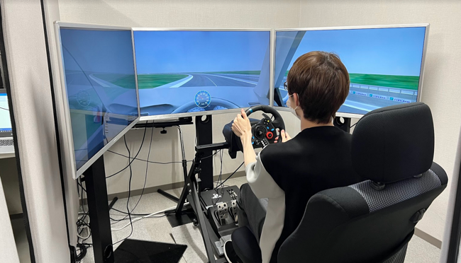

図2　実験風景

4.2.4　実験手続き

　具体的な実験手順は以下の通りである．それぞれの項目の詳細を以下の節に記す．

(ⅰ)　練習走行

練習コースの概要を図３に示す．この道路は片側2車線であり，加速，減速，ゆるやかなカーブでのハンドル操作を行うことを想定した全長1500mのコースである．図５にシミュレータでの実際の運転画面を示す．

(ⅱ)　ニュートラル条件での走行実験

　実験コースの概要を図４に示す．この道路は片側1車線の道路で，信号が無く見通しの悪い交差点を6つ含む全長3000mのコースである．実験参加者には事前にコース終了まで道なりに進むよう教示を行った．今回の実験では，ドライビングシミュレータのハンドル操作の難しさを考慮し，右左折のないコースを設計した．図６にシミュレータでの実際の運転画面を示す．

(ⅲ)　フレーミング条件での走行実験

実験では（ⅱ）と同様のコースを使用した．音声教示は，運転開始前と，コース1500m付近で合計2回行った．実験参加者には運転開始前の音声教示を全て聞き終わってから発信し，コース終了まで道なりに進むよう教示を行った．音声教示内容は付録Bに示す．

(ⅳ)　音声教示が運転への意識変化に与える影響に関する質問紙への回答

実験参加者が音声教示を聞いた時の，運転への意識変化に関する質問紙に回答した．質問項目は付録Cに示す．

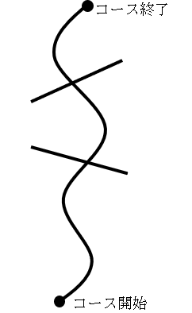

図3　ドライビングシミュレータの練習コース

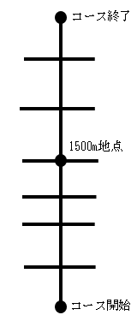

図4　ドライビングシミュレータの実験コース

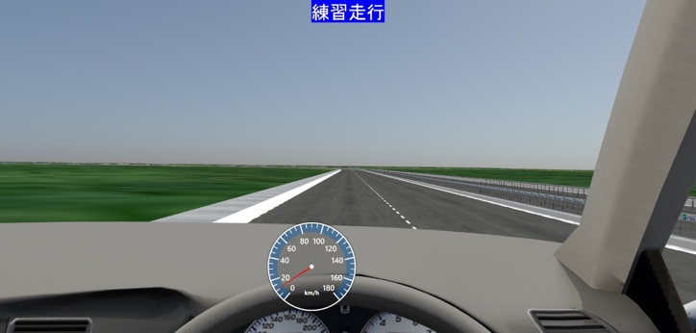

図5　練習コースでの運転画面

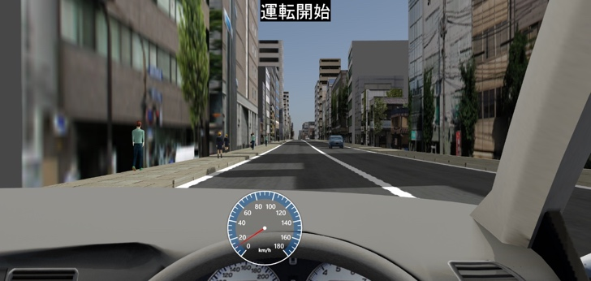

図6　実験コースでの運転画面

4.2.5　データ抽出方法

　取得した運転行動のデータは，経過時間(s)，走行地点(m)，速度（km/h），車両が交差点内にいるか（True or False），アクセル踏み込み量（0..+1），ブレーキ踏み込み量（0..+1）であり，100msに1個（10Hz）のデータを記録した．

　実験2の分析に用いた運転行動指標は，コース全体の平均速度，アクセル踏み込み開始から50mまでのアクセル踏み込み量（以後，発進時のアクセル値），最初の交差点までの最高速度である．

1. 実験結果

5.1　実験1

　フレーミング条件ごとのアンケート結果の基本統計量を表1～3に示す．

表1　安全意識



表2　自車の速度への意識



表3　法定速度への意識



運転に対する意識の変化を評価するために，アンケートの各項目について，免許の有無とフレーミングを2要因とする分散分析を行った．

　その結果，法定速度への意識（*F*(1,54)=3.39, *p*<.10）について，フレーミング要因の主効果が認められた．その他の項目についてはフレーミング要因の主効果（安全意識：*F*(1,54)=2.53, n.s. 自車の速度への意識：*F*(1,54)=2.70, n.s. ）， 免許の有無要因の主効果（安全意識：*F*(1,24)=0.08, n.s. 自速度への意識：*F*(1,24)=0.09, n.s. 法定速度への意識：*F*(1,24)=0.65, n.s.），交互作用（安全意識：*F*(1,24)=0.28, n.s. 自車の速度への意識：*F*(1,24)=0.05, n.s. 法定速度への意識：*F*(1,24)=0.01, n.s.）ともに有意な差は確認できなかった．

5.2　実験2

5.2.1　行動評価

　フレーミング条件ごとのコース全体の平均速度，発進時のアクセル値，最初の交差点までの最高速度の基本統計量をそれぞれ表4～6に示す．なお，ブレーキ値についてはほとんどの被験者において値が0だったため，以降の分析では使用しない．

表4　コース全体の平均速度



表5　発進時のアクセル値



表6　最初の交差点までの最高速度



　目標フレーミングの効果を調べるため，行動指標の差分について*t*検定を行ったところ，全体の平均速度（*t*(37)=0.34, n.s.），発進時のアクセル値の平均（*t*(37)=1.04, n.s.），最初の交差点までの最高速度（*t*(37)=0.84, n.s.）のすべての項目で有意な差は確認できなかった．

また，差分を取らずそのまま比較するため，注意喚起の有無とフレーミングを2要因とする分散分析を行った．

その結果，発進時のアクセル値の平均（*F*(1,37)=9.51, *p*<.01），最初の交差点までの最高速度（*F*(1,37)=8.84, *p*<.01），全体の平均速度（*F*(1,37)= 19.40, *p*<.01）の全ての項目について，注意喚起の有無要因の主効果が認められた．フレーミング要因の主効果（発進時のアクセル値の平均：*F*(1,37)=0.41, n.s. 最初の交差点までの最高速度：*F*(1,37)=1.63, n.s. 全体の平均速度：*F*(1,37)=1.51 n.s.），および交互作用（発進時のアクセル値の平均：*F*(1,37)=1.08, n.s. 最初の交差点までの最高速度：*F*(1,37)=0.70, n.s. 全体の平均速度：*F*(1,37)=0.11 n.s.）は全ての項目で有意と認められなかった．

5.2.2　運転行動と個人特性

　また，フレーミングの効果をより詳細に調べるため，pos群とneg群それぞれについて，注意喚起の有無と個人特性を2要因とする分散分析を行った．これらの基本統計量を表7～12に示す．

表7　コース全体の平均速度 （pos群）



表8　発進時のアクセル値（pos群）



表9　最初の交差点までの最高速度（pos群）



表10　コース全体の平均速度（neg群）



表11　発進時のアクセル値（neg群）



表12　最初の交差点までの最高速度（neg群）



その結果，neg群において発進時のアクセル値の平均（*F*(1,17)=7.53, *p*<.05），最初の交差点までの最高速度（*F*(1,17)=7.33, *p*<.05），全体の平均速度（*F*(1,17)=13.16, *p*<.01）の全ての項目について，注意喚起の有無要因の主効果が認められた．個人特性要因の主効果（発進時のアクセル値の平均：*F*(1,17)=0.29, n.s. 最初の交差点までの最高速度：*F*(1,17)=0.22, n.s. 全体の平均速度：*F*(1,17)=1.14 n.s.），交互作用（発進時のアクセル値の平均：*F*(1,17)=2.23, n.s. 最初の交差点までの最高速度：*F*(1,17)=0.00, n.s. 全体の平均速度：*F*(1,17)=0.40 n.s.）ともに有意な差は確認できなかった．

また，pos群において全体の平均速度（*F*(1,17)=7.25, *p*<.05）に注意喚起の有無要因の主効果が認められた．その他の項目については注意喚起の有無要因の主効果（発進時のアクセル値の平均：*F*(1,18)=2.60, n.s. 最初の交差点までの最高速度：*F*(1,18)=2.13, n.s.），個人特性要因（発進時のアクセル値の平均：*F*(1,18)=0.16, n.s. 最初の交差点までの最高速度：*F*(1,18)=1.22, n.s. 全体の平均速度：*F*(1,18)=1.00, n.s.），交互作用（発進時のアクセル値の平均：*F*(1,18)=0.39, n.s. 最初の交差点までの最高速度：*F*(1,18)=0.18, n.s. 全体の平均速度：*F*(1,18)=1.12 n.s.）ともに有意な差は確認できなかった．

5.2.3　主観評価

　フレーミング条件ごとの実験後アンケート結果の基本統計量を表13に示す．

表13　実験後アンケートの結果



フレーミング効果による運転に対する意識の変化を評価するために，*t*検定を行った．その結果，安全への意識（*t*(36.95) = 0.08, *p*>.10），自車の速度への意識（*t*(36.87) = 0.86, *p*>.10），法定速度への意識（*t*(37) = 0.49, *p*>.10）の全ての項目について，有意な差は確認できなかった．

1. 考察

本研究は，目標フレーミングを用いた注意喚起が運転行動に及ぼす影響について調査し，ドライバーの安全な運転を促すことに効果的な方法を検討する目的で行った．

1. 実験結果の考察

実験1ではフレーミングの違いによる運転意識の変化を比較したところ，法定速度への意識に対しては，ネガティブフレームの方が有意に大きな影響を及ぼしたが，それ以外の意識の変化に有意な差は認められなかった．次に，実験2で行動指標のpos変化量とneg変化量を比較したところ，こちらでも有意な差は認められなかった．これら2つの実験でフレーミングの違いによる差が認められなかった原因として，注意喚起そのものが与える影響が強かったため，個人差吸収の手法としてニュートラル条件とフレーミング条件の変化量を取るという方法が適切でなかった可能性が考えられる．

また，被験者の群分けを行わずに注意喚起の有無による運転行動の変化を比較したところ，ポジティブ・ネガティブを問わず注意喚起を行う方が，注意喚起を行わない場合と比較して有意に発進時のアクセルが緩まることや，コース全体の平均速度が低下することが分かった．この結果から，注意喚起が運転行動に影響を及ぼし，ドライバーに対して安全な運転を促すことが確認された．

さらに，pos群とneg群に分けた被験者内で注意喚起の有無による行動変化を比較した．その結果，コース全体の平均速度はどちらの群でも有意に低下したが，発進時のアクセル値や，最初の交差点までの最高速度は，neg群のみ有意に低下した．この結果から，ネガティブフレームの注意喚起が，特に走行開始時の加速と到達速度の抑制をするための動機付けに有効である可能性が示唆された．この理由として，注意喚起を受けた直後のドライバーに与える影響が，ネガティブフレームを用いることで大きくなったため，走行開始時に短期的な効果が発揮されたのではないかと考えられる．

また，ポジティブ・ネガティブいずれのフレームにおいても，被験者の利得接近と損失回避の志向性を表す差得点との相互作用は認められなかった．このことは，フレーミングの影響の大きさが個人特性の差によって左右されないことを示唆しており，仮説を支持する結果となった．これは，運転という安全に関わる場面においては個人特性によらず，注意喚起そのものが運転行動に一定量の影響を及ぼすため， フレーミングによる影響の大小が表れなかった可能性が考えられる．

1. 今後の展望

今回使用した実験コースには，長い直線の大通りに信号のない交差点のみしか設置していなかったため，ほとんど全ての被験者が走行中にブレーキを使用しなかった．そのため，本研究では注意喚起が走行中のブレーキや減速に対して与える影響については検証ができておらず，今後実験設計を，コース途中にて赤信号で停車するなど，被験者が確実にブレーキを踏むように改善して検討する余地がある．

参考文献

[1]　自動車検査登録情報協会：車種別（詳細）保有台数表（オンライン），入手先

＜[https://www.airia.or.jp/publish/statistics/number.html](https://www.airia.or.jp/publish/statistics/number.html" \t "_blank)＞（参照2021-07-03）

[2]　警察庁，e-Stat：令和3年中の交通事故の発生状況（オンライン），入手先

＜[https://www.e-stat.go.jp/stat-search/files?page=1&layout=dat alist&toukei=00130002&tstat=000001027457&cycle=7&year=20210&month=0](https://www.e-stat.go.jp/stat-search/files?page=1&layout=dat%20alist&toukei=00130002&tstat=000001027457&cycle=7&year=20210&month=0)＞（参照2021-07-03）

[3]　三菱UFJ信託銀行：自動運転の仕組み！それぞれの今後の課題や必要な理由とは？（オンライン），入手先

＜[https://magazine.tr.mufg.jp/90570](https://magazine.tr.mufg.jp/90570" \t "_blank)＞（参照2021-07-13）

[4] Dianne Parker，Stephen G. Starding，Antony S.R. Manstead：Modifying Beliefs and Attitudes to Exceeding the Speed Limit: An Intervention Study Based on the Theory of Planned Behavior，Journal of Applied Social Psychology，Volume 26，Issue 1，pp.1-19(1996)

[5]　Undine Mazureck，Jan van Hattem：Rewards for Safe Driving Behavior: Influence on Following Distance and Speed，*SAGE journals*，Volume 1980，Issue 1，pp.31-38(2006)

[6]　佐々木宏之：意思決定フレーミング効果の三類型－幼児の発達と保育の観点を踏まえて－，暁星論叢，第60号，pp.55-72(2010)

[7]　Amos Tversky，Daniel Kahneman：The framing of decisions and the psychology of choice，Science，Vol 211，Issue 4481，pp.453–458，(1981)

[8]　Irwin P. Levin，Sandra L. Schneider，Gary J. Gaeth：All frames are not created equal：A typology and critical analysis of framing effects，Organizational Behavior and Human Decision Processes，Vol. 76，No. 2，pp.149-188(1998)

[9]　Beth E. Meyerowits，Shelly Chaiken：The effect of message framing on breast self-examination attitudes，intentions，and behavior，Journal of Personality and Social Psychology，52，pp.500-510(1987)

[10]　Murray G. Millar，Karen U. Millar：Promoting Safe Driving Behaviors: The Influence of Message Framing and Issue Involvement，Journal of Applied Social Psychology，Volume30，Issue 4，pp.853-866(2006)

[11]　森嵜洋之(2019)：目標フレーミング効果を用いた運転支援エージェントの設計の検討，京都工芸繊維大学工芸科学部情報工学課程　卒業論文（未公刊）

付録A．実験1質問項目

1. 注意喚起について

・以下のナビゲーション音声が聞こえた時に，その後の運転の安全意識はどの程度変化しますか？

＜1：いつも通り～10：いつもより安全運転を心がける＞

　－「速度を守ると，緊急時に対応できます．」

　－「速度を守らないと，緊急時に対応できません．」

・以下のナビゲーションが聞こえた時に，自車の速度（今どのくらいの速度で走っているのか）に対する意識はどの程度変化しますか？

＜1：いつも通り～10：いつもより速度を意識する＞

　－「速度を守ると，緊急時に対応できます．」

　－「速度を守らないと，緊急時に対応できません．」

・以下のナビゲーションが聞こえた時に，法定速度（標識で指示される速度）を守ろうとする意識 はどの程度変化しますか？

＜1：いつも通り～10：いつもより法定速度を守る＞

　－「速度を守ると，緊急時に対応できます．」

　－「速度を守らないと，緊急時に対応できません．」

2. 利得接近志向尺度（全8質問）

・どうやったら自分の目標や希望を叶えられるか，よく想像することがある

・私はたいてい，将来自分が成し遂げたいことに意識を集中している

・私は，”自分の理想”を最優先し，自分の希望や願い・大志をかなえようと努力 するタイプだと思う

・私はたいてい，人生において良い成果をあげることに意識を集中している

・学校での私は,学業で自分の理想をかなえることを目指している

・どうやったら良い成績がとれるかについて，よく考える

・将来どんな人間になりたいかについて，よく考える

・こうなったらいいなと願っていることがかなう様子を，よく想像する

3. 損失回避志向尺度（全8質問）

・私はたいてい，悪い出来事を避けることに意識を集中している

・どうやったら失敗を防げるかについて，よく考える

・自分の責任や役割を果たせないのではないかと，よく心配になる

・怖れている悪い出来事が自分にふりかかってくる様子を，よく想像する

・目標とする成績をとれないのではないかと，よく心配になる

・学校での私は，学業での失敗を避けることを目指している

・自分が将来そうなってしまったら嫌だと思う自分像について，よく考えること がある

・私にとっては，利益を得ることよりも，損失を避けることの方が大事だ

付録B．音声教示内容

1. ポジティブ条件

―スタート地点

「これから，街の大通りを直進してもらいます．速度を守ると緊急時に対応できます．それでは走行を開始してください．」

―1500m地点

「残り1.5kmです．速度を守ると緊急時に対応できます．引き続き直進してください．」

1. ネガティブ条件

―スタート地点

　「これから，街の大通りを直進してもらいます．速度を守らないと緊急時に対応できません．それでは走行を開始してください．」

―1500m地点

　「残り1.5kmです．速度を守らないと緊急時に対応できません．引き続き直進してください．」

付録C．実験後質問項目

・ナビゲーションが聞こえた時に，「安全に対する意識」はどのくらい変わりましたか？

＜1：いつも通り～10：いつもより安全運転を心がける＞

・ナビゲーションが聞こえた時に，「自車の速度（今どのくらいの速度で走っているのか）に対する意識」はどのくらい変わりましたか？

＜1：いつも通り～10：いつもより速度を意識する＞

・ナビゲーションが聞こえた時に，「法定速度（標識で指示される速度）を守ろうとする意識」 はどのくらい変わりましたか？

＜1：いつも通り～10：いつもより法定速度を守る＞